בחינה II

שאלה 1
(15 נק') א. יהיו 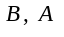 קבוצות ויהי x כך ש- וכך ש- . כמו-כן, נתון ש- שקולה ל- 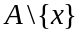 .
1. הדגם קבוצות A ,B ואיבר x שמקיימים את נתוני השאלה.
2. הוכח כי היא קבוצה אינסופית.
(10 נק') ב. נתונות קבוצות K, L . ידוע כי 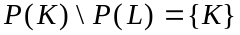 . הוכח שקיים איבר k כך ש- 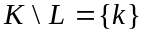.
תשובה
- 1. ניקח למשל 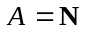, 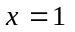, 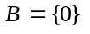. אז , 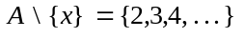 , ו- 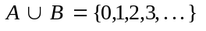. ההתאמה שמתאימה לכל n ששייך ל- את 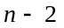 ב- היא התאמה חד-חד-ערכית, לכן, שקולה ל- , כנדרש.
2. כדי להוכיח ש- היא אינסופית, עלינו למצוא קבוצה שחלקית ממש ל- ושקולה ל- . נראה כי מקיימת את התנאים האלה.
אכן, אם 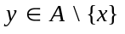 אז 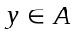, לכן 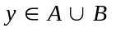. מכאן ש- 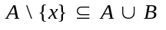. כמו-כן, 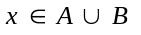, (שכן, ) אבל 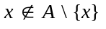. מכאן ש- 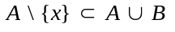.
לכן, היא קבוצה חלקית ממש ל- . לפי הנתון, היא גם שקולה ל- , לכן (על-פי ההגדרה), היא קבוצה אינסופית.
- נתון , לכן האיבר K, השייך ל- 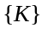, שייך גם לקבוצה 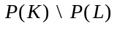. מכאן ש- 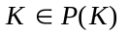( דבר שנכון לכל קבוצה, שכן, תמיד 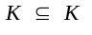 ) וגם 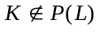 . לכן, 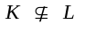, ולכן קיים איבר 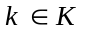 כך ש- 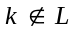. ברור ש- 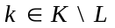.
נניח שקיים איבר נוסף 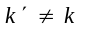 כך ש- 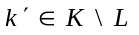. אז הקבוצות השונות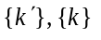 הן חלקיות ל- K ואינן חלקיות ל- L . לכן 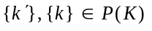 , 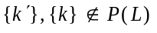 , כלומר, 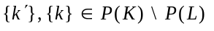. קיבלנו שבקבוצה יש שני איברים שונים בסתירה לנתון, , שלפיו, זו קבוצה בת איבר אחד.
לכן k הוא האיבר היחיד של 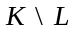, ולכן 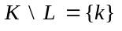.

שאלה 2
(10 נק') א. תהי 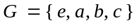 חבורה בת ארבעה איברים ביחס לפעולה ∗ , שבה e נטרלי.
הוכח כי 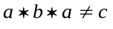.
(15 נק') ב. על הקבוצה 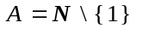 מגדירים פעולה בינרית Δ כך:
לכל 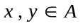 , 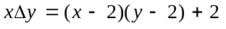.
אלו מהתכונות שבהגדרת מושג החבורה מקיימת פעולה זו? נמק כל טענותיך.
תשובה
- נעיר קודם שהאיבר 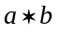 (שכמובן שייך ל- 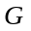, בגלל הסגירות) הוא שונה מ- a וּמ- b. אכן, אם 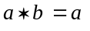, אז 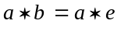, ועל-ידי צמצום a משמאל נקבל ש- 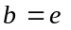 בסתירה לנתון.
אם 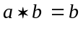, אז 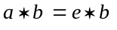, ועל-ידי צמצום b מימין, נקבל -שוב סתירה.
לכן 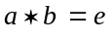 או 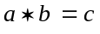.
אם אז 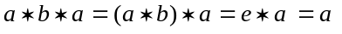, לכן .
אם אז 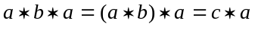.מתקיים 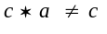 (שכן, אם 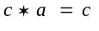, אז 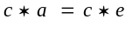, ואז , סתירה).
לכן, בכל מקרה, .
- 1. סגירות
עלינו לבדוק אם לכל , מתקיים 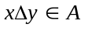. לפי הנתון A היא קבוצת כל המספרים השלמים שגדולים מ- או שווים לו. אכן, אם 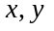 שלמים, גם המספר ‎ 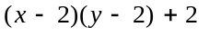 הוא שלם (כי סכומים ומכפלות של מספרים שלמים הם שוב, מספרים שלמים). כמו-כן, מאחר ש- 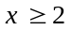 ו- 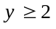, נובע כי 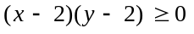, ולכן
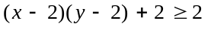. לסיכום, הוכחנו ש- 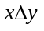 מספר שלם ו- 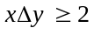 לכן
ומכאן ש- מקיימת את תכונת הסגירות.
2. קיבוציות
לכל 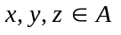 מתקיים:
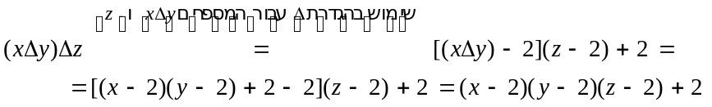
כמו-כן,
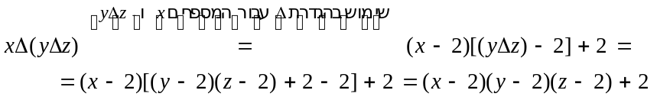
לכן, לכל מתקיים 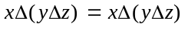, מכאן שהפעולה קיבוצית.
3. קיום איבר נטרלי
אנו מחפשים איבר 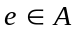 כך שלכל 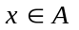 יתקיים 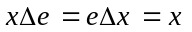. בפרט, איבר כזה אמור לקיים 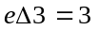, לכן 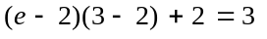, ומכאן נובע ש- 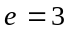.
לכן, אם יש איבר נטרלי אז הוא בהכרח .
כעת נוכיח שהוא אכן נטרלי. ברור כי 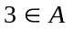.
לכל מתקיים: , וכמו-כן, .
4. קיום איבר נגדי
עלינו לבדוק אם לכל קיים כך ש- 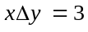. למשל, אם קיים נגדי y למספר 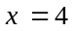, אז 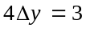 , לכן, 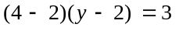, ולכן 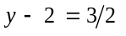. אך אז, 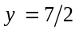 וזו סתירה, שכן, y אמור להיות מספר שלם.
לכן, לא לכל איבר של A יש נגדי, ולכן, התכונה הרביעית מהגדרת החבורה לא מתקיימת.

שאלה 3
נתונות פונקציות 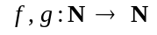. ידוע כי לכל 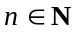, 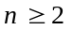 מתקיים 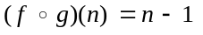. הוכח או הפרך את הטענות הבאות:
(9 נק') א. f היא פונקציה על.
(8 נק') ב. f אינה פונקציה חד-חד-ערכית.
(8 נק') ג. 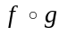 אינה פונקציה חד-חד-ערכית.
תשובה
- כדי להוכיח ש- f היא על, עלינו להראות שלכל 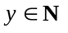קיים 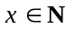 כך ש- 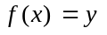.
נבחר מספר כלשהו, . ידוע שלכל טבעי מתקיים 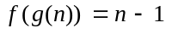, לכן עבור 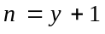 (ברור ש- n הוא מספר טבעי ו- ) נקבל: 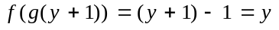. כעת נסמן 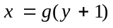. אז x הוא מספר טבעי ( כי הטווח של g הוא N), ומתקיים . מכאן ש- f היא פונקציה על, והטענה נכונה.
- טענה זו לא נכונה. נוכיח זאת על-ידי דוגמה נגדית.
תהי 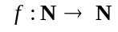 פונקציה שמוגרת כך: לכל , 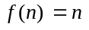. תהי 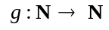 פונקציה שמוגרת כך: 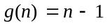 לכל , ו- 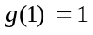.
אז, לכל , מתקיים 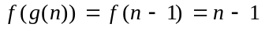, (כמו בנתון), אבל f היא פונקציה חד-חד-ערכית.

- בסעיף זה, כדאי לשים לב שתמונות המספרים הטבעיים n , על-ידי הפונקציה "מכסות " את קבוצת כל המספרים הטבעיים. לכן, המספר 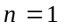 (שגם עליו מוגדרת , אלא שלא נתון מהי תמונתו), מותאם על-ידי פונקציה זו, לאיבר שהתקבל כבר, כתמונה של מספר n , . מכאן ש- אינה חד-חד-ערכית. כעת, נוכיח זאת בצורה מדויקת. נסמן 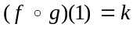. נוכיח שקיים מקור נוסף ל- k. מאחר ש- 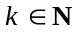, הרי ש- 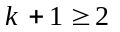, לכן, מהנתון נובע כי 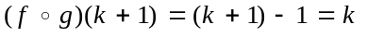 .
קיבלנו ש- 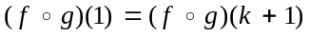, לכן אינה חד-חד-ערכית, והטענה נכונה.

שאלה 4
תהי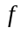 איזומטריה של המישור ויהיו A, B, C נקודות לא קוויות במישור.
ידוע כי 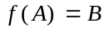 , כי 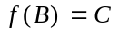 וכי O נקודת שבת של f.
(12 נק') א. הוכח כי O נמצאת על האנך האמצעי לקטע AB ועל האנך האמצעי לקטע BC.
(13 נק') ב. הוכח כי f היא סיבוב לא טריוויאלי.

תשובה
- נתון ש- O נקודת שבת של f, לכן 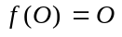. כדי להוכיח ש- O נמצאת על האנך האמצעי לקטע AB , מספיק להראות ש- 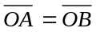.
אכן, 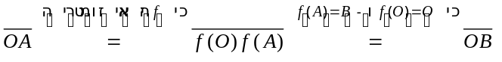.
באופן דומה, כדי להוכיח ש- O נמצאת על האנך האמצעי לקטע BC, נראה ש- 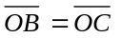. אכן, 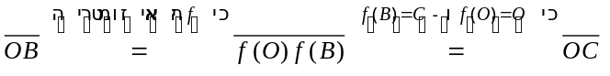.
- מהנתון נובע מיד כי f אינה איזומטרית הזהות, שכן והנקודות A, B, C הן שונות (אחרת היו קוויות). לכן, מאחר ש- O נקודת שבת של f , נובע כי f היא סיבוב לא טריוויאלי אן שיקוף. (לאיזומטריות מהסוגים האחרים אין נקודות שבת).
אם f שיקוף, אז 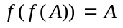, שכן, כל שיקוף הוא נגדי לעצמו. אבל מנתוני השאלה מתקבל כי 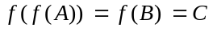. זו סתירה, כי כאמור, הנקודות A, B, C הן שונות. לפיכך f אינה שיקוף, ולכן, בהכרח, f היא סיבוב לא טריוויאלי.

שאלה 5
נתונה מערכת האקסיומות הבאה, אשר מושגי היסוד שלה הם "נקודה", "ישר" (כקבוצה של נקודות) והיחס "נמצאת על".
1. יש בדיוק חמש נקודות.
2. לכל שתי נקודות קיים ישר יחיד אשר הן נמצאות עליו.
3. לכל ישר ולכל נקודה P שאינה על קיים לפחות ישר אחד כך ש- P
נמצאת עליו ואין לו נקודה משותפת עם .
(6 נק') א. הוכח כי המערכת היא חסרת סתירה.
(6 נק') ב. הוכח כי המערכת היא בלתי תלויה.
(6 נק') ג. הוכח כי המערכת אינה קטגורית.
(7 נק') ד. נתון מודל למערכת (3,2,1) שבו לא כל הנקודות נמצאות על ישר אחד. הוכח כי במודל זה, כל נקודה נמצאת על שלושה ישרים שונים לפחות.

תשובה
- כדי להוכיח שהמערכת היא חסרת סתירה, עלינו להדגים מודל שמקיים את כל אקסיומות המערכת. נבחר למשל מודל שקבוצת נקודותיו היא 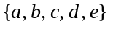 והישר היחיד שלו הוא 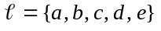 (ראה המחשה). מודל זה מקיים את כל אקסיומות המערכת ( שים לב שאקסיומה 3 מתקיימת באופן ריק ), לכן המערכת היא חסרת סתירה .
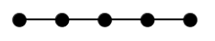
- כדי להוכיח שהמערכת בלתי תלויה, עלינו להראות שכל אחת משלוש האקסיומות אינה נובעת מן האקסיומות האחרות.
המודל המוגדר על-ידי ההמחשה מקיים את אקסיומות 3,2 אך אינו מקיים את אקסיומה 1, לכן אקסיומה 1 אינה נובעת מן האקסיומות האחרות.
המודל המוגדר על-ידי ההמחשה מקיים את אקסיומות 3,1 אך אינו מקיים את אקסיומה 2, לכן אקסיומה 2 אינה נובעת מן האקסיומות האחרות.
המודל המוגדר על-ידי ההמחשה מקיים את אקסיומות 2,1 אך אינו מקיים את אקסיומה 3, לכן אקסיומה 3 אינה נובעת מן האקסיומות האחרות.
לכן, המערכת היא בלתי תלויה.

- כדי להראות שהמערכת לא קטגורית, יש למצוא שני מודלים לא שקולים המקיימים אותה. על מודל אחד הצבענו בפתרון לסעיף א'. גם המודל המוגדר על-ידי ההמחשה (קבוצת נקודותיו היא והישרים שלו הם ) מקיים את כל אקסיומות המערכת, אך אינו שקול למודל הראשון, כי יש בו שישה ישרים. מכאן שהמערכת אינה קטגורית. (הערה: מודל אחר, שבו לא כל הנקודות נמצאות על ישר אחד ניתן להגדיר על-ידי ההמחשה ).

- נבחר נקודה a במודל הנתון. נוכיח שהיא נמצאת על שלושה ישרים לפחות. מאקסיומה 1 ידוע שקיימת עוד נקודה, נקרא לה b. מאקסיומה 2 נובע שקיים ישר 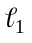, שעליו נמצאות a ו- b . (שים לב שלא בהכרח מתקיים 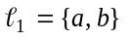, כי ייתכן שיש עוד נקודות על ישר זה). מאחר שלא כל הנקודות נמצאות על ישר אחד, קיימת נקודה c שאינה על . אקסיומה 2 מבטיחה קיומו של ישר 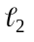 שעליו נמצאות הנקודות a ו- c וכן, קיומו של ישר שעליו נמצאות b ו- c. ברור ש- שונה מ- , כי c נמצאת על אך לא נמצאת על . כמו-כן, הנקודה a לא נמצאת על ( אם a נמצאת עליו, אז עובר דרך a ו- b, כמו , ואז, מאקסיומה 2 נובע כי 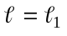, ומכאן ש- c נמצאת על -בסתירה לבחירת c ). מאקסיומה 3 נובע קיומו של ישר 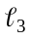 שמכיל את a ואין לו נקודות משותפות עם . ישר זה שונה מ- ו- , כי לישרים אלה יש נקודות משותפות עם . כך הוכחנו את קיומם של שלושה ישרים שונים ,, אשר a נמצאת עליהם. אותו שיקול ניתן להפעיל לגבי בל נקודה אחרת במודל, לכן, כל נקודה במודל זה נמצאת על שלושה ישרים לפחות.
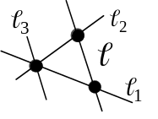

שאלה 6
(13 נק') א. יהי n מספר טבעי. ידוע כי שארית החילוק של n ב- 6 היא 4 וגם שארית החילוק של n ב- 5 היא 4 . מהי שארית החילוק של n ב- 30? נמק כל טענותיך.
(12 נק') ב. הוכח באינדוקציה שלכל מספר טבעי n מתקיים השוויון הבא:

תשובה
- מהנתון, ובהתאם למשפט החלוקה עם שארית, נובע שקיים 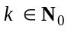 כך ש- 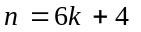, וקיים 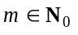 כך ש- 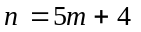. מכן ש- 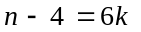 וכן, 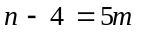, לכן, המספר 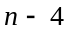 מתחלק במספרים הראשוניים 2 , 3 ו- 5. המשפט היסודי של האריתמטיקה מבטיח שמספרים אלה מופיעים בפרוק של למכפלה של גורמים ראשוניים. מכאן ש- מתחלק ב- 30 , לכן קיים t שלם כך ש- 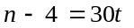 , ולכן, 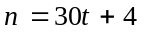, דבר שמוכיח ששארית החילוק של n ב- 30 היא 4.
נעיר קודם שעבור כל n טבעי, באגף השמאלי של השוויון מופיע סכום כל החזקות העוקבות של 2 , החל מהחזקה ה- 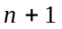 וכלה בחזקה ה- 2n .
עבור , באגף שמאל, עלינו לחבר את בל החזקות של 2 , החל מהחזקה ה- 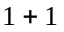 וכלה בחזקה ה- 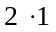. ברור שאז, באגף זה נמצא רק 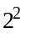, ואילו באגף ימין מופיע 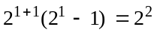. מכאן שהטענה נכונה עבור .
חיסרנו וחיברנו
את

- כעת, נניח כי הטענה נכונה עבור n כלומר, . נוכיח שהטענה נכונה עבור , כלומר, . (שים לב שבאגף שמאל, מופיעות כל החזקות העוקבות של 2, החל מהחזקה ה- ועד החזקה ה- 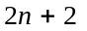). נחשב את אגף שמאל:
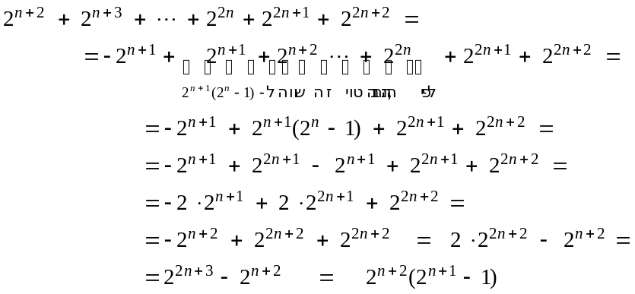
לכן מתוך ההנחה שהטענה נכונה עבור n מסוים, קיבלנו שהטענה נכונה גם עבור , לכן, מעקרון האינדוקציה, נובע שהטענה נכונה לכל n טבעי.

